# PROBLEMA 1

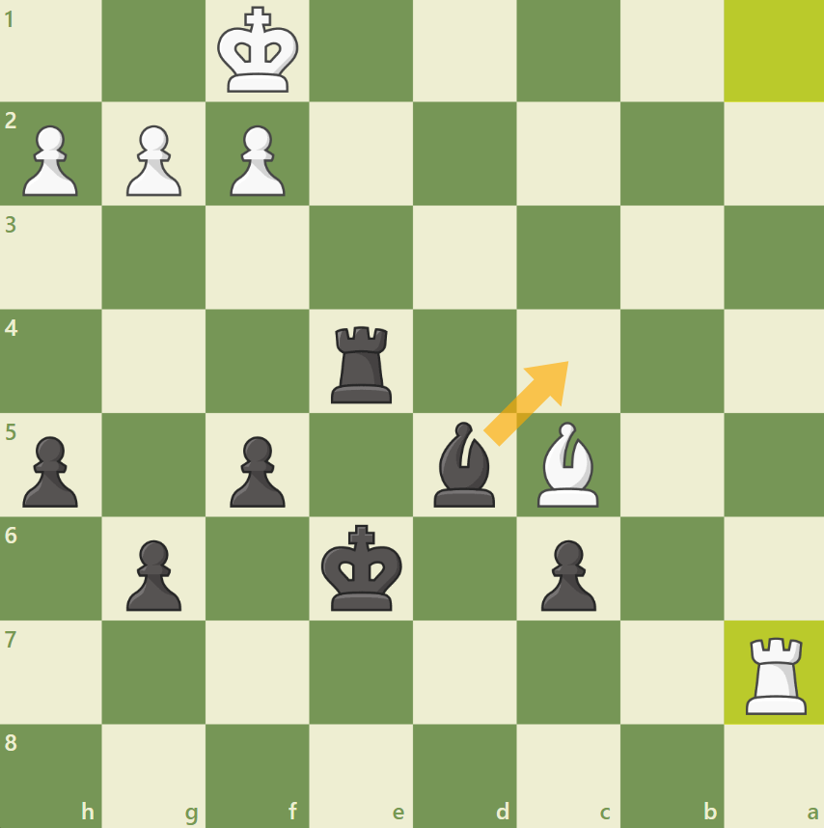



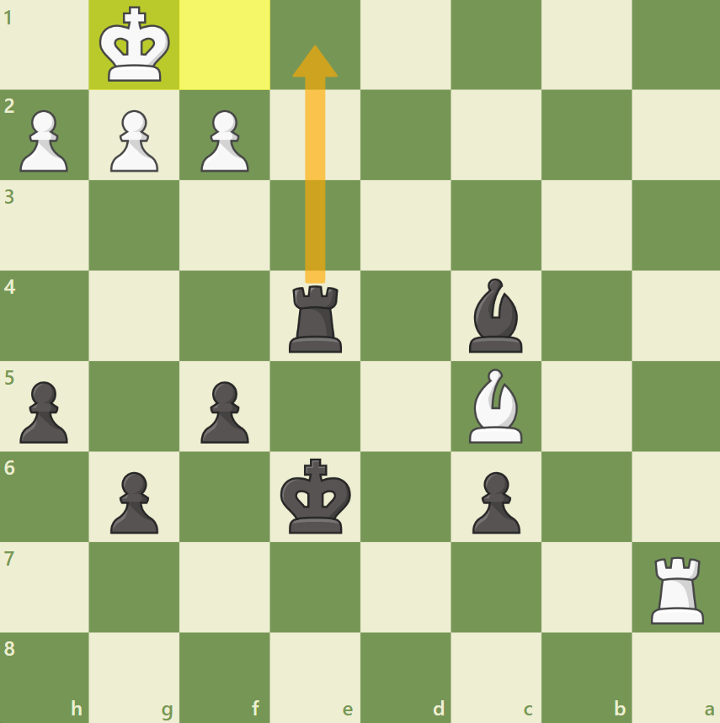



# PROBLEMA 2

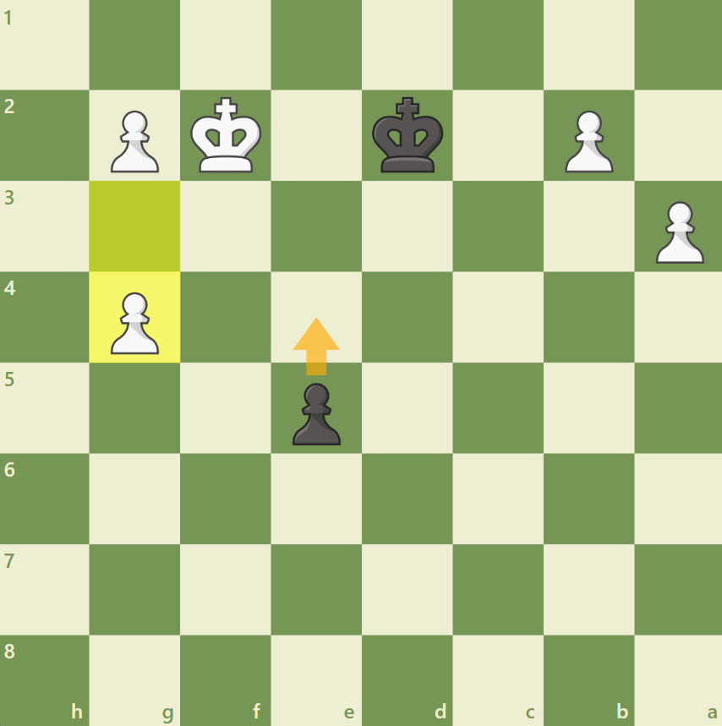

Este problema no lo resuelve a profundidad 4 ya que tiene que calcular varios movimientos, no es hasta profundidad 7 que no encuentra la solución.

Profundidad 4:



Profundidad 7:

